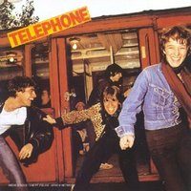
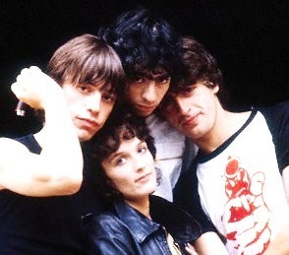
En voiture s'il vous plaît
S'il vous plaît
Métro, c'est trop
Métro, c'est trop
Métro, c'est trop
Métro, c'est trop
Assis, debout
Quel entrain en train
Quel entrain en train
Quel entrain en train
Regarde dans la vitre
C'est toi dans la glace
Les autres derrière toi
Qui te voient sur la voie
Qui te voient sur ta voie
Métro, c'est trop
Métro, c'est trop
Métro, c'est trop
Métro, c'est drôle
Sortie! Non, pas ici!
Monte, monte, monte, monte, monte...
Monte les escaliers, monte
Monte les escaliers, monte
Monte les escaliers, monte
Monte les escaliers, monte
Roule, roule, roule comme la mer
Roule, roule, roule escalier roulant
Roule, roule, roule comme la mer
Roule, roule, roule escalier volant
Rue-toi
Rue-toi
Rue-toi dans la rue
Rue toi dans les brancards
Rue toi dans la rue
Rue-toi dans les brancards
Métro, c'est trop
Métro, c'est trop
Métro, c'est beaucoup trop
Métro, c'est trop
Dans la vitre tu te vois sur la voie
Dans la vitre tu te vois sur la voie
Sur ta voie, ta voie, ta voie
Tous les matins, tous les soirs
Sur ta voie... Sur ta voie, ta voie, ta voie
Métro police, métro police
Métro police, métro police
Terminus!
Descends, descends, descends...
Tatatatatatata…
Métro c'est trop
Téléphone
Groupe de rock français (1976/1986)
composé de :
Jean-Louis Aubert: guitare / chant
Louis Bertignac, : guitare / chant
Richard Kolinka : batterie
Corine Marienneau: basse / chant

Métro, c'est trop
Métro, c'est trop
Métro, c'est beaucoup trop
Métro, c'est trop
Publicité dans la cité
Métro, c'est trop
Métro, c'est beaucoup trop
Publicité dans la cité
Affiche
Tu t'en fiches… non?

